市场上能够买到的肉鸡用微生态制剂：

1、哈尔滨中科生物工程有限公司：
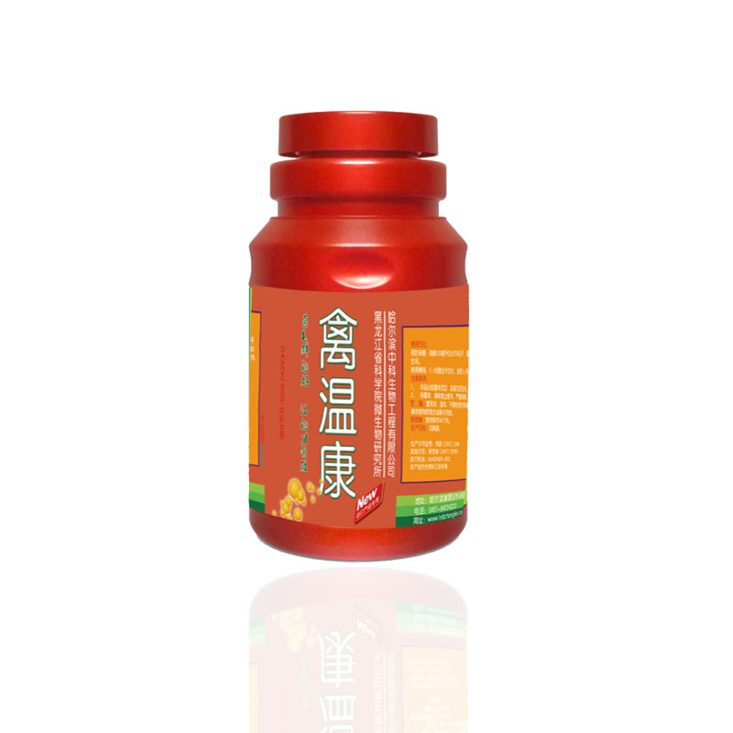
  禽温康－家禽病毒的克星
  适应症：蛋鸡、肉鸡、种鸡、鸭、鹅、鹌鹑、鸽子等。
  有效成分：中药发酵提取物、生物抗菌肽、乳酸菌、有机酸、生物多糖、生物碱、芽孢杆菌、苷类、蒽醌类及其还原衍生物、免疫调节因子、各种消化酶等。
  产品功效：1、清瘟解毒、泻火凉血，全面抗病毒，对禽流感、新城疫等病毒性疾病有明显的治疗效果，有效降低病毒的感染几率65%以上。2、凉血散瘀、快速缓解高热症状：快速降温退烧，改善精神萎靡、畏寒、怕冷，流鼻涕、呼吸困难、咳嗽气喘、脸肿，拉黄、白、绿色稀粪，产蛋下降，死亡率升高等症状。3、燥湿止痢、健脾开胃：通过活性菌，有机酸清除肠胃湿毒，修复肠黏膜，消食化积，提高采食量，促进营养吸收，快速提高生长及产蛋能力，降低舍内氨气浓度。4、保肝通肾：改善肝肾代谢机能，加快有毒物质的分解代谢。5、扶正固本：提高免疫力：提高机体免疫应答水平、诱导机体产生干扰素、增强淋巴细胞、巨噬细胞的吞噬功能。6、促进生长：提高增重速度及产蛋率。
  用法用量：每瓶500毫升兑水500公斤每天1-2次集中饮用，重症加倍量全天饮水连用3-5天。
  注意事项：1、本品出现菌体沉淀应摇匀后使用。2、严禁蒸煮。
  产品规格：500毫升×20瓶/箱

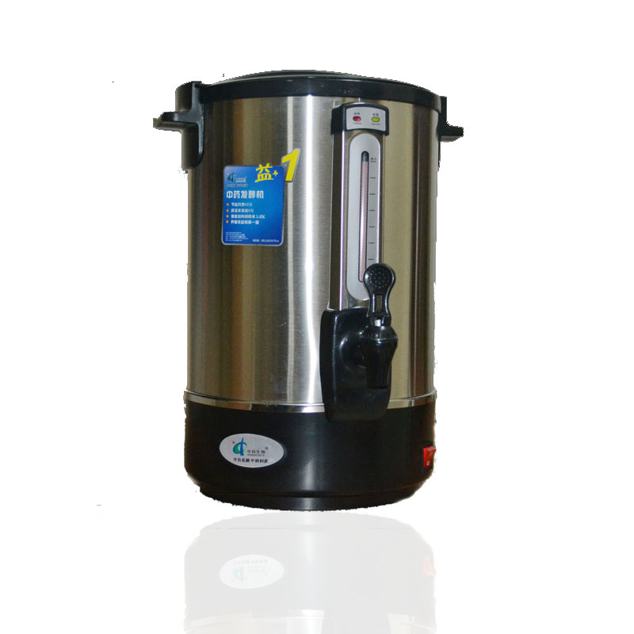
  本草倍利康——真正的乳酸菌活菌制剂 ！
  适用对像：各种畜禽、牛羊、兔、犬、鹌鹑、狐貉、鱼虾等。
  原料组成：乳酸菌、发酵植物提取物（灵芝孢子粉）、培养基。
  产品功效：1、本品具有清热去火、燥湿健脾、理气开胃、清瘟止痢、防病促长的功效；对各种原因引起的过料、腹泻、采食量下降效果显著，并且能快速增料、催肥。2、形成肠道免疫屏障，有效预防各种传染性疾病；形成肠道酸环境，抑制有害菌群繁殖，用于沙门氏菌、传染性胃肠炎、黄白痢、肠毒综合征等肠道疾病的预防及辅助治疗。3、种禽能够提高种蛋合格率、种蛋受精率、出雏率，减少死胚。4、蛋禽延长产蛋高峰期1-2个月，提高产蛋率2-3%，改善蛋壳强度，改善蛋壳颜色，减少软皮蛋、沙皮蛋。5、降低舍内氨气等有害气体浓度，减少呼吸道疾病发生几率。6、疫苗防疫同时使用本品有明显协同作用，提高抗体免疫应答水平，减少应激反应7、本品长期添加使用效果更佳，与抗生素配合使用可提高疗效，缩短治疗时间。8、净化水质，降低有害菌含量，分解有毒有害物质，提高饮水质量。
  【发酵方法】1、每袋兑水5公斤发酵后使用。2、每批次可发酵1-2袋，发酵液5-10公斤。3、打开产品1-2袋加水5-10公斤充分溶解，倒进发酵罐，加入发酵伴侣1瓶，打开电源即可进行发酵。4、水量不能超过发酵罐刻度线，发酵液应7日内用完。5、使用过程中罐内应保留500-1000毫升菌液，做菌种发酵下一批。6、全自动发酵罐在使用期间应保持通电。7、发酵伴侣应冷藏保管。
  规格：150克/袋 15袋+1瓶发酵伴侣/盒，4盒/箱
  用法：1、饮水：每天3-4小时全天的量集中饮用。2、拌料：也可将发酵液先用少量饲料进行拌料，再用全天采食量的四分之一饲料搅拌均匀，即可饲喂。
  肉鸡用量：1万羽肉鸡为例
  1、1-3日龄，每天用菌液2.5公斤（0.5袋），三天共需要1.5袋。
  2、4-20日龄，每天用菌液5公斤（1袋），十七天共需要17袋。
  3、21-30日龄，每天用菌液7.5公斤（1.5袋），十天共需要15袋。
  4、31-38日龄，每天用菌液10公斤（2袋），八天供需要16袋。
  产品价格：
  750元／1盒（15袋+1瓶发酵伴侣）
  950元／1盒（15袋+1瓶发酵伴侣）+1台“发酵罐”
  1700元／2盒（30袋+2瓶发酵伴侣）+1台“发酵罐”
  3000元／4盒（60袋+4瓶发酵伴侣）+1台“发酵罐”
  3000元／4盒（60袋+4瓶发酵伴侣）+1箱“活菌济”

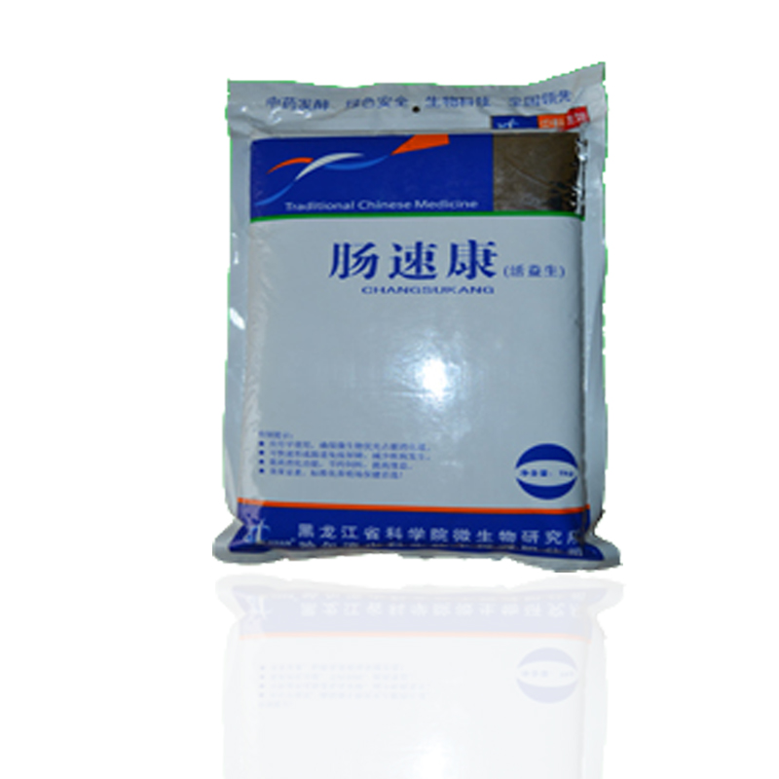
  肠速康
  适用对象：商品鸡、商品猪、种鸡、种猪等。
  有效成分：活性乳酸菌、药用植物精华、生物抗菌肽、有机酸、生物多糖、生物碱、苷类、蒽醌类及其还原衍生物、免疫增效因子、各种消化酶等。
  产品功效：
  1、本品具有清热祛火、清热解毒、燥湿止痢、健脾消食、扶正祛邪之功效，可有效降低病毒的感染几率65%以上。
  2、对各种原因引起的采食量下降、消化不良、过料、顽固腹泻24小时见效，3天痊愈。缩短治疗周期，节省药费。
  3、提高免疫力，快速形成机体免疫屏障，有效预防各种传染性疾病。
  4、形成肠道酸性环境，用于沙门氏菌、传染性胃肠炎、传染性腹泻、肠毒综合征、肠炎等肠道疾病的治疗有特效。
  5、可降低死淘率65%以上，降低料肉比0.05以上，降低药费50%以上，提高饲料利用率5.5%以上。
  6、降低舍内氨气等有害气体浓度，减少呼吸道疾病的发生几率75%以上。
  用法用量:
  1、治疗：第一天2%；第二天1%；第三天0.5%拌料。
  2、预防:1%拌料3天，每月4次。
  产品规格：每箱20袋，每袋1公斤。
  注意事项：配合疫苗防疫可增强免疫应答反映，减少应激反应。
  贮藏：阴凉，通风，干燥处密封保存，避免与有毒有害物质混合运输与存放。
  保质期：密封保存18个月，开袋保存1个月。

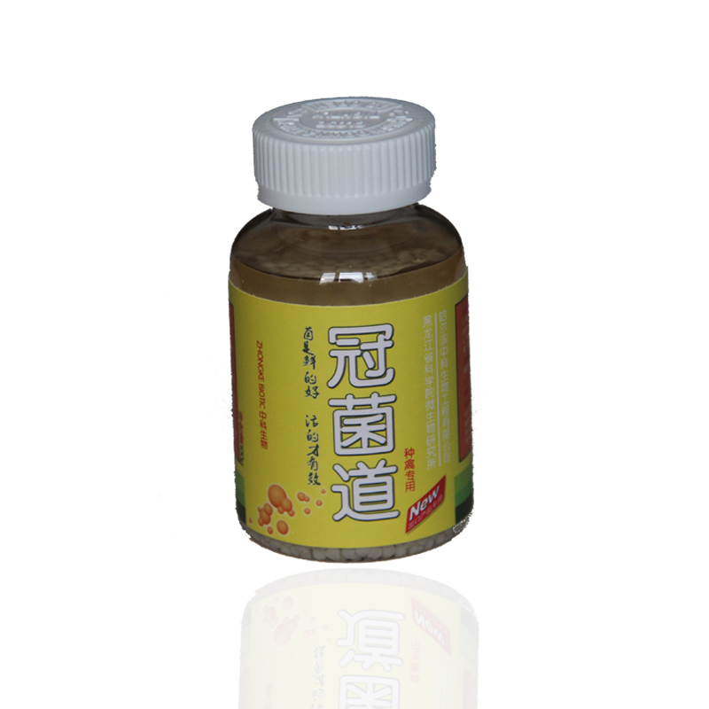
  冠菌道－活菌包被肠溶胶囊
  雏禽消化不良，适用对象：种鸡、种鸭。
  功效：1、可以有效预防各种传染性疾病--禽流感、副粘病毒等。2、对各种原因引起的肠道疾病24小时见效，3天痊愈。3、提高种蛋合格率、种蛋受精率、孵化率，减少死胚。 4、降低死淘率55%，提高产蛋率4.8%，降低药费60%，提高饲料利用率5.5%。
  用法用量：1、雏鸡开口：0.1%拌料，连用3天。2、种鸡保健：每周两天按全价饲料0.2%比例拌料或直接饲喂。3、疾病期间：按全价饲料0.5-1%的比例拌料或直接饲喂，连用3天。
  有效成分：双歧杆菌≥1.0X108、乳酸菌≥1.0X108、酵母菌≥1.0X109，免疫调节因子、抗菌肽、生物多糖，各种消化酶、有机酸、维生素等 。
  注意事项：本品不能加热、与抗生素配合，应先用药，后用本品。
  贮存：置通风、阴凉、干燥处贮存。
  有效期：密封保存12个月，开封保存1周。生产日期见外包装。
  规格：100克/瓶 8瓶/箱

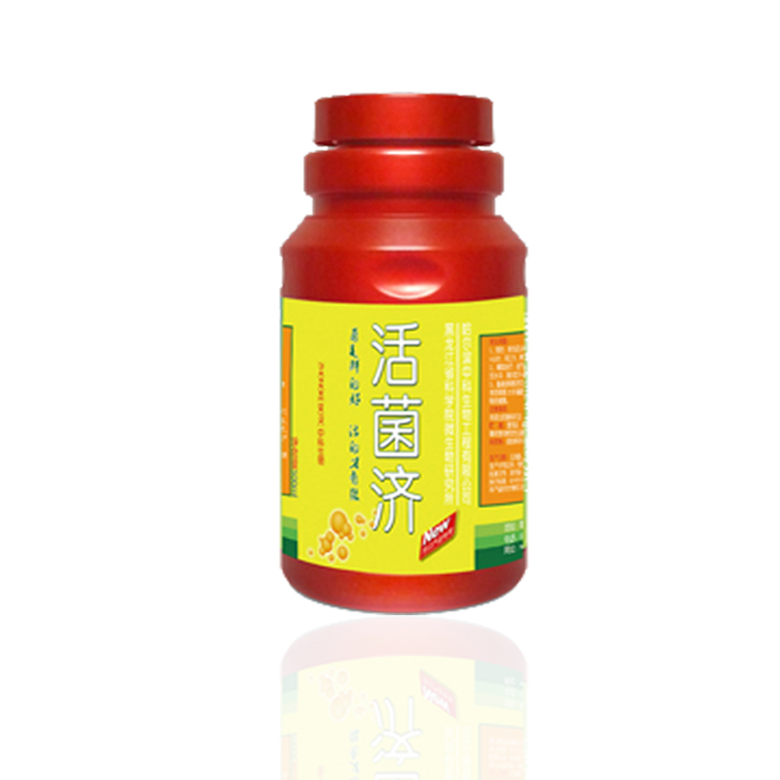
  活菌济－适用于肉鸡、蛋鸡等
  适用对象： 肉鸡、蛋鸡等。
  产品作用：1、形成肠道酸环境，抑制霉菌繁殖，用于大肠杆菌、沙门氏菌、传染性胃肠炎、传染性腹泻、肠毒综合征、腺胃炎、肌胃炎、浆膜炎、霉菌感染等肠道疾病的预防及辅助治疗。2、富含多种抗应激因子，确保减少因应激造成的动物生产性能的下降。3、能不断地产生各种免疫效强因子，刺激免疫系统的发育与成熟，增强动物的免疫力。
  有效成分：活菌含量≥1×108 cfu/ml、并富含乳酸、丁酸等多种有机酸，该产品无毒、无药残、无副作用，是绿色肉食产品生产的重要保证。
  主要用途：1、清理肠道有害菌，修复粘膜，恢复肠道功能。2、清理饮水管线，抑制管线有害菌。3、环境除臭，抑制环境有害菌。
  用法用量：1、预防：将本品以0.25%的浓度添加于饮水中，集中饮用4小时，用三天，停七天。2、辅助治疗：治疗用药结束后，本品0.5%的浓度添加于饮水中，集中饮用4小时。3、畜禽舍周围喷洒：以0.05-0.1%浓度的稀释液喷洒养殖舍的周围 水沟 墙壁 可有效消除臭味，改善环境，增进动物的健康。
  产品规格：每箱20瓶、每瓶500毫升
  保质期：12个月

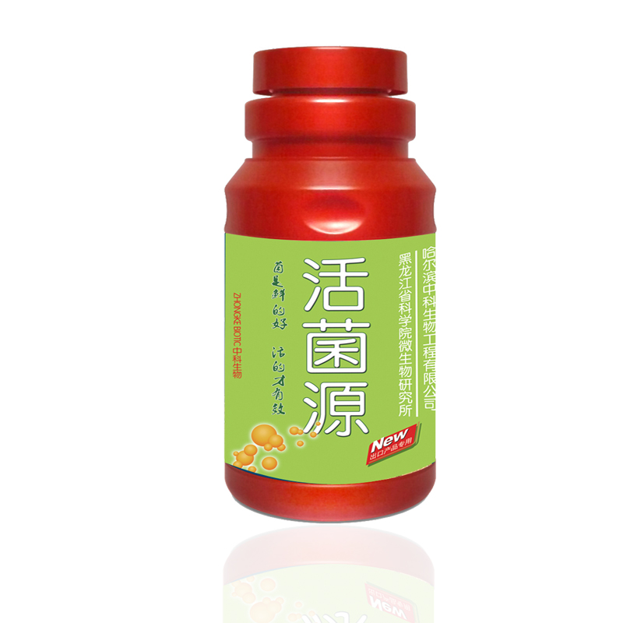
  活菌源－禽专用
  产品功效： 1、本品具有抗应激、抑霉菌、分解毒素的功效。 2、提高机体免疫应答水平、诱导机体产生干扰素、增强淋巴 细胞巨噬细胞的吞噬功能。 3、增料、保健、促生长、提高采食量，对各种原因引起的采食量下降、消化不良、顽固性腹泻24小时见效，3天痊愈。 4、快速修复肠粘膜等受损组织，快速修复消化道功能，形成免疫屏障，，有效降低病毒的感染几率65%以上，减少发病，缩短治疗周期，节省药费。 5、提高饲料利用率3.5%，降低死淘率30%，提高养殖效率5-10%。
  用法和用量： 1、预防保健：每瓶1000ml兑水500kg,每天一次集中饮水4-6个小时。 2、疾病期间：2-3倍量全天饮水，连用3-5天
  注意事项：1、本品出现菌体沉淀应摇匀后使用。2、有霉味、臭味的严禁使用，严禁蒸煮。
  贮藏：阴凉、通风、干燥处密封保存，避免与有毒有害物质。混合运输与存放。
  保质期：密封保存18个月。.

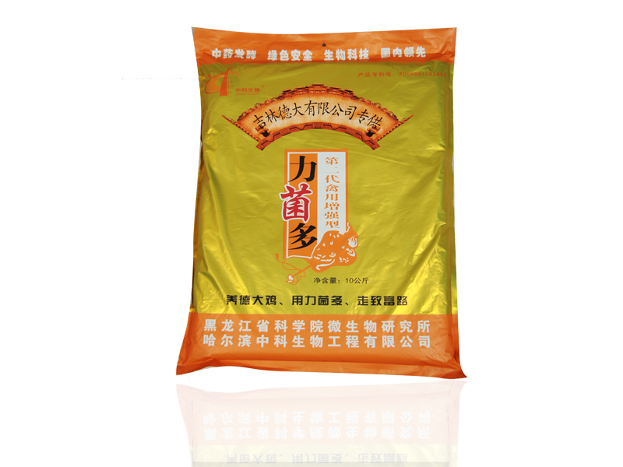
  中药微生态--力菌多真正的中药微生态制剂！ 真正的乳酸菌活菌制剂！
  产品性状：固态发酵、酸甜味、潮湿粉末
  有效成份：1、活菌数（CFU/g）：乳酸菌1.0X107，酵母菌1.0X106,芽孢杆菌1.0X106。 2、中草药发酵物：生物多糖、生物碱、苷类、蒽醌类及其还原衍生物。 3、复合酶>=（U/g）：纤维素酶20，半纤维素酶500，还含有淀粉酶、植酸酶、酸性蛋白酶。 4、其他微生物代谢产物：有机复合酸、营养肽、功能肽、免疫球蛋白（lgY）、菌体蛋白、氨基酸、维生素、免疫调节因子、未知生长因子等。
  产品特点：♦ 防疫期间使用本品，有协同作用，能提高免疫效力，防止免疫失败，显著增强机体抗病力和免疫应答水平，明显减轻应激反应。 ♦本品含有发酵 中草药物，具有清热去火、凉血解毒、燥湿止痢的功效。♦有效防治大肠杆菌病、沙门氏菌病，腺胃炎、快速修复肠粘膜等受损组织，快速恢复机体功能，缩短治疗周期。 ♦本品经过多年实验能提高成活率及饲料利用率3.5%，节省药费，并能改善酮体颜色。 ♦本品能优化环境，减少发病诱因，降低舍内氨气等有害气体浓度，减少呼吸道疾病发生，减少环境二次污染。
  适用对象：雏鸡、肉鸡、蛋鸡、种鸡、鸭、鹅、鸽子、鹌鹑等禽类。
  用法用量：初次使用或0-14日龄1%添加，15日龄—出栏0.5%添加。疾病治疗、应激期间1-2%添加。直接拌入全价料或与玉米同时粉碎后与浓缩料搅拌均匀。
  注意事项：本品具有甜、酸、醇香味，用后密封保存，有结块、轻微长毛、冰冻不影响质量。
  贮 藏：阴凉、通风、干燥处密封保存，避免与有毒有害物质混合运输与存放。
  产品规格：铝箔袋10公斤、纸箱30公斤。
  保 质 期：未开启18个月，开启后30天。

2、宝鸡博迪生物科技有限责任公司
肠泰2008和利肠健系列微生态饲料添加剂 | 将中草药提取物、糖萜素与有益微生物合理配方有效结合，真正替代抗生素，优化动物肠道，提高饲料转化率，改善动物肠道环境，增强肠道消化吸收利用功能，从而节省饲料，提高动物生产性能，改善肉、蛋、奶、皮毛等动物产品品质，改善准养殖环境，减少动物疾病，增强动物机体免疫功能，从而减少药费投资，  网址：http://bdkjxz.cn.makepolo.com/product/100119474104.html

3、瑞玛克博尔集团
浓缩加强型CEM肉禽专用微生态制剂 | 一、主要成分：  1、精选双歧杆菌、乳酸菌、肠球菌、芽孢杆菌、放线菌、酵母菌、丁酸梭菌等80多种益生菌。  2、添加玉米低聚糖、大豆低聚糖、棉籽低聚糖、异麦芽低聚糖等促进益生菌生长繁殖的，抑制有害菌生长的益生元。  3、人参、党参、黄芪、刺五加、红景天等中药增强动物体质，抗菌和抗病毒感染。  二、性 状：本品为灰黄色粉末状物质  三、产品分析保证值：有效活菌数≥100×108 /g  四、产品特点：采用多菌种顺序补料高密度低温干燥技术，益生菌密度高、活性高，充分释放中药有效组分，改善药性、增强药效。突破传统中药炮制方法，把传统中药用现代微生物菌剂发酵技术，使中药有效成分游离出来，使药物更有利于吸收和应用。  五、功能作用:  1、提高饲料利用率、明显改善料肉比、缩短饲养周期。  2、促进有益菌生长繁殖，增强体质健康预防各种疾病。  3、增强动物免疫力，使细胞免疫和体液免疫迅速增强，抵御各种疾病的感染。  4、明显减少抗生素用量，降低药残。  5、提高畜禽酮体品质和改善产品口感。  6、消除粪便恶臭，减少氨气排放量，净化养殖环境。  六、用法用量：在日常使用过程中，本品500g可拌料一吨，混饲即可。也可饮水添加，500g可饮水2吨，一天两次或者集中一次均可。  七、贮藏：避光阴凉干燥处保存  供 应 商：瑞玛克博尔集团  联 系 人：祝女士  联系电话：0371-86080037  传 真：0371-86080037  手 机：15136107577  公司地址：中国 河南 郑州 郑州市 郑州市三全路86号  邮政编码：450000
护禽康 | 国家农业部GMP验收通过企业（2006）兽药GMP证字431号（2008）兽药生产证字16078号批准文号：兽药字（2007）160785081  护禽康  【兽药名称】通用名：苍术香连散汉语拼音：Cangzhu Xianglian San  【主要成分】中草药发酵提取物（黄连、木香、苍术、生石膏、生地、犀角黄连、栀子、桔梗、黄芩、知母、赤芍、玄参、连翘等）、生物抗菌肽、复合有机酸、生物多糖，生物碱，苷类，蒽醌类及其还原衍生物、乳酸菌、芽孢杆菌、免疫调节因子、各种消化酶、仙人草、酵母素菌、乳酸多糖、松针粉等。  【性 状】本品为棕黄色的粉末；气香，味苦。  【有效成分】1、活菌数（CFU/g）：乳酸菌8.0 x 106、芽孢杆菌8.0x106。2、中草药发酵物：生物多糖、生物碱、苷类、蒽醌类及其还原衍生物。3、复合酶≥(U/g)：纤维素酶20、半纤维素酶500、还含有淀粉，植酸酶，酸性蛋白酶。  4、其他微生物代谢产物：有机复合酸、多种活性肽、免疫球蛋白（lgY)、菌体蛋白、氨基酸、维生素、生物抗菌肽、免疫调节因子、未知生长因子等。  【产品功效】1、本品含有中草药物，具有清热去火、清凉解毒、燥湿止痢的功效。2、搞高肉鸡采食量，增料、催肥、消化不良（过料）、肠毒综合症等肠道疾病有特效，治疗各种疾病引起的采食量下降。3、顽固性腹泻（3%添加），一天见效。可快速修复肠粘膜等受损组织，快速恢复消化道功能。缩短治疗周期，节省药费。4、种鸡能够提高种蛋合格率、种蛋受精率、孵化率，减少死胚。5、蛋鸡延长产蛋高峰期一个月，提高产蛋率2-3%，改善蛋壳强度，改善蛋壳颜色，减少软皮蛋、沙皮蛋。6、长期使用可提高饲料利用率3%，提高成活率2-3%，提高养殖效益5-10%。7、降低舍内氨气等有害气体浓度，减少呼吸道疾病发生。8、扶本固正、提高免疫力：提高机体免疫应答水平、诱导机体产生干扰素、增强淋巴细胞、巨噬细胞的吞噬功能。  【用法用量】1、疾病期间：第1天3%添加，第2天2%添加，第3-7天1%添加。  2、预防保健：肉鸡种鸡、蛋鸡0.2-0.5%添加。根据胃肠道消化情况也可以阶段性添加。  建议：疾病期间“百草妙医”使用三天，见效后使用“护禽康”保健。  【注意事项】疫苗防疫同时使用本品有明显协同作用，减少应激反应，提高疫苗免疫力；

4、苏柯汉（潍坊）生物工程有限公司
SUKAFEED-W.Gain  益多·菌圣（禽类专用菌） | 1.产品简介  SUKAFEED-W.Gain含有大量的芽孢杆菌、乳酸菌、双歧杆菌等益生菌以及这些菌的代谢产物如氨基酸、有机酸、促生长因子等。可维持肠道生态平衡，抑制有害菌生长，并且有效分解饲料中的淀粉和蛋白质等大分子物质，释放出禽类易于消化吸收的小分子营养物质，提高饲料的利用率，改善禽类的生产性能。  2． 工作机理  生物夺氧，促进有益厌氧微生物的生长繁殖，维持肠道生态平衡；  促使机体产生抗菌活性物质、杀灭致病菌，增强免疫功能，促进禽类的抗病能力；  促进禽类肠道发育，增强消化酶的活性，提高禽类的消化吸收能力；  产生多种营养物质，如维生素、氨基酸、有机酸、促生长因子等，促进禽类的生长。  3．产品特性  外观：棕色粉末 菌数：20亿CFU/克 气味：轻微发酵味  4．产品功效  提高饲料利用率，促进饲料中营养物质的消化吸收；  增强禽类的免疫功能，提高禽类的抗应激能力；  提高日增重，降低料肉比  有效防治禽类腹泻和菌痢，对沙门氏菌的防治效果明显；  无污染，无残留，生物环保。  5．用法及用量：  在饲料中充分混匀，每吨饲料建议添加量500-1000克，用户可以根据具体情况，适当调整用量。  6．包装储存  包装： 500克/袋，也可以根据客户要求更换包装。  储存： 室温储存，避免阳光直射和潮湿。2年内活性保持在90%以上。  保质期：2年。  7． 注意事项  本产品无毒无害，可自然降解，将产品放在儿童不能触及的地方，如不慎溅入眼睛，应立即用清水冲洗。  8． 技术服务 苏柯汉（潍坊）生物工程有限公司将协助我们的用户正确地使用此产品。  苏柯汉（潍坊）生物工程有限公司  电话：15908024628  QQ：2471544675  旺旺：wfzhulunming  邮箱：sukahanzhulm@163.com  网址：http://www.cn-ferment.com/com/sukahanzhanglc/中国发酵工业网  专业的酶制剂生产厂商 来自澳洲的微生态技术
SUKAFEED-Odor.C  菌立克（鸡、猪舍专用） | 1.产品简介  SUKAFEED-Odor.C由芽孢杆菌、乳酸菌群、酵母菌群、放线菌群、等十几种微生物组成。本品无任何激素和抗生素成份，无任何毒副作用，同一般生物制剂相比，它具有绿色无公害、发酵稳定、升温迅速、节能环保、除臭效果好、性能稳定、安全可靠的特点，适用于以发酵床自然生态养鸡、养猪为主的养殖业生产。  2．产品功效  减少氨气等有害气体的产生，消除鸡舍和猪舍的臭味，除氨率达70%，逐渐减少至消灭蚊蝇。减少鸡、猪因此诱发的呼吸道疾病；  提升鸡和猪的免疫功能，增强抗逆能力；  发酵升温，节省取暖能源，降低生产成本；  不用水冲洗鸡舍，节省水源，减少劳动量。  3．产品特性  外观：深棕色粉末 菌数：10亿CFU/克 气味：轻微发酵味  4． 用法及用量  用50倍水溶解后，在垫料中逐层洒匀，按0.05%-0.1%喷洒垫料上（即每吨垫料添加500-1000克）用户可以根据情况，适当调整用量。  5． 包装与储存  包装：1千克/袋，也可以根据客户要求更换包装。  储存：室温储存，避免阳光直射和潮湿。2年内活性保持在90%以上。  保质期：2年。  6． 注意事项  本产品无毒无害，可自然降解，将产品放在儿童不能触及的地方，如不慎溅入眼睛，应立即用清水冲洗。  7． 技术服务 苏柯汉（潍坊）生物工程有限公司将协助我们的用户正确地使用此产品。  苏柯汉（潍坊）生物工程有限公司  酶菌制剂部：张莲春  电话：158 6612 8263  QQ：1184217918  邮箱：sukahanzhanglc@163.com  网址：http://sukahansale.b2b.hc360.com /慧聪网

5、广州益品生物科技有限公司
-   养殖用枯草芽孢杆菌制剂  1元 | -   枯草芽孢杆菌制剂合作  面议 | -   发酵床菌种 芽孢杆菌ＥＭ发酵床菌  面议
-   枯草芽孢杆菌制剂更多合作  面议 | - 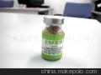  微生态制剂，ＥＭ菌种  35元 | - 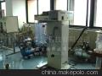  芽孢杆菌菌种  1元/份
- 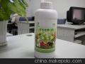  饲料添加剂 芽孢杆菌ＥＭ发酵床菌  25元 | - 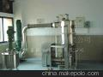  枯草芽孢杆菌制剂  1元 | - 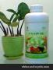  芽孢杆菌，ＥＭ菌种，发酵床菌种  1元
-   枯草芽孢杆菌制剂  10000元 | - 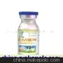  发酵床菌种  面议 | - 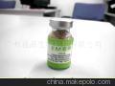  EM菌种微生物菌种EM菌种EM原  面议

六、石家庄市光华药业有限公司
微生态制剂|益生素 | 原料组成:  枯草芽孢杆菌、酵母菌、纳米蒙脱石等。  主要成份保证值：  枯草芽孢杆菌≥20亿/克酵母菌≥10亿/克  水份≤10%  产品功效：  1、补充肠道有益菌，调节肠道菌群平衡，防治腹泻。  2、吸附并清除肠道霉菌毒素，本品所选有益菌可  分解破坏霉菌毒素，本品是性能优良的脱霉剂。  3、本品可以明显提高动物免疫力，减少发病率。  4、减少畜禽舍氨气、硫化氢等有害气体的浓度，  降低呼吸道疾病的发生率。  5、提高饲料消化率，提高饲料报酬，用后粪便光  滑细腻，饲料中未消化的饲料显著减少。  用法与用量：  本品适用于禽、猪、狐、貉等，每吨配合饲料中添  加1－2公斤。  注意事项：  本品打开包装后请尽快用完，没用完的扎紧封口。  保质期：12个月

七、郑州金百合生物工程有限公司
枯草芽孢杆菌等微生态制剂 | 价格：12元/千克 （大量采购价格面议）  一、枯草芽孢杆菌生物学特性  细胞杆状，直径0.6μm～1.0μm，长1.5μm～2.0μm，芽孢中生，椭圆，孢囊不膨大，革兰氏反应阳性。锰营养琼脂平板上37℃培养36h形成的菌落为圆形，直径3.0mm-10.0mm，淡黄色，中间色深，表面平整不光滑，无光泽，边缘不整齐。在液体培养基中生长时，常形成皱醭。需氧菌，可利用蛋白质、多种糖及淀粉，分解色氨酸形成吲哚。广泛分布在土壤及腐败有机物中，容易在枯草浸汁中繁殖，故名枯草芽孢杆菌。  二、枯草芽孢杆菌的作用机理  1、生物夺氧  芽孢杆菌为需氧菌，在生长过程中需要大量的氧气，进入动物肠道内，消耗大量的游离氧，降低肠道内氧浓度，改善乳酸杆菌、双歧杆菌等艳阳菌的生长环境，保持肠道微生态系统的平衡，提高动物抗病能力，减少胃肠道疾病发病率。  2、拮抗治病微生物，改善体内外生态环境  动物饲喂芽孢杆菌后，能显著降低肠道大肠杆菌、沙门氏菌的数量，使机体内的有益菌增加，致病菌减少，因而排泄物、分泌物中的有益菌数量增多，致病性微生物减少，从而净化体内外环境，减少疾病的发生。  3、增强动物免疫力  芽孢杆菌能促进动物肠道相关淋巴组织处于“免疫准备状态”同时促使免疫器官加快发育，成熟早而快，动物体液和细胞免疫水平提高。  4、产生多种营养物质  芽孢杆菌在动物肠道内生长繁殖时，可产生多种营养物质，如有机酸、氨基酸、维生素、促生长因子等，参与动物机体新陈代谢。  5、产生多种消化酶  芽孢杆菌能提高动物生产性能是其产生多种消化酶的一个重要体现。研究表明，芽孢杆菌能产生多种消化酶，帮助动物对营养物质的消化吸收。芽孢杆菌具有较强的蛋白酶、淀粉酶和脂肪酶活性，同时还具有降解饲料中复杂碳水化合物的酶，如：果胶酶、葡聚糖酶、纤维素酶等，这些酶能够破坏植物饲料细胞的细胞壁，促使细胞的营养物质释放出来，并能消除饲料中的抗营养因子，减少抗营养因子对动物消化利用的障碍。  三、枯草芽孢杆菌的应用范围  1、畜牧、家禽、特种动物及宠物养殖，水产养殖。  2、适合饲料厂、兽药厂、饲料添加剂厂、环保公司、有机肥厂、养殖场（水产养殖、畜牧养殖）、农业种植、污水处理厂、医药公司、食品公司等。  3、生物有机肥发酵、市政和工业无水处理、工业循环水处理，腐化槽、化粪池等处理，畜牧养殖动物肥料、臭味处理、粪便处理系统、垃圾等处理。  四、枯草芽孢杆菌的使用方法  200亿/克：全价料中添加量为100-200g/吨，注意混合均匀；或者与其他活菌制剂进行复合配制使用。  微生态制剂是一种安全、无毒、无副作用的新型微生态制剂，常规用量和加倍剂量均能耐受
八、青岛绿曼生物有限公司
纯天然微生态制剂赐美健 |  |  | 微生态制剂的功效越来越具有其独立性，它的应用事抗菌素所完全不能替代的。  1.保健畜禽肠道，预防畜禽肠道菌群失调，发生肠道病  2.提高饲料转化率  3.提高机体免疫力  4.预防各种免疫、换料应激，降低应激危害  5.解决抗菌素等不能解决的问题，如肠道黏膜修复  抗菌素专注于疾病的预防治疗，这是微生态制剂不能替代的，而微生态制剂对于畜禽的饲养效益和饲养保健的解决是抗菌素所不能完成的  生产中有许多客户都问过一个相同的问题：使用微生态制剂是否可以替代抗菌素？回答是肯定不可以！或者是不完全可以。  微生态制剂和抗菌素功效的各自独立性决定了这个答案。而对于微生态制剂对饲养效益和饲养保健的保障，一些客户却不抱有信心，因为很多客户试用过微生态制剂却没有见到相应效果；或者更多是见到效果但并不稳定；还有一些见到效果却不能评估它的投入和产出比，即不会评估效益帐。  微生态制剂产生好的效果和经济效益决定于以下因素：  1.有效性 很多的微生态制剂失效率在三个月内达到50%，主要是因为其很难保证活菌数量。而赐美键M2常温一年后的失效率仅为10%。  2.实用性 拌料的可行性受很多因素影响：如受抗菌素干扰、拌料均匀度不佳、颗粒料制粒高温影响、饲料存放周转期长而导致微生态制剂损耗。  3.使用疗程 一般微生态制剂使用疗程为5-7天；而瑞士赐美健M2为2-3天。  4.菌种的选择 乳酸菌是肠道保健（粘膜修复）和提高饲料转化效率最好的菌种。  5.繁殖速度 繁殖速度越快效果越好，赐美健M2乳酸菌sf-68菌株，每19分钟繁殖一代，是普通菌种的3-4倍。  6.菌种是否包被 决定了菌种通过胃和胃酸后的存活率，赐美健则是四层包被的。  使用微生态制剂的注意事项  1.最好选用泡水型微生态制剂，并考虑不要堵塞饮水器。现在在国内，赐美健M2能很好做到这一点。  2.对于肠道不健康的畜禽，可加大剂量，能有一定效果，但不是完全有效果。  选择微生态制剂应考虑的内容：  1.有效性 条件允许的单位应该监测使用产品或委托监测。  2.安全性 选择安全的菌种方可做到对畜禽场没有污染。  3.使用方便 饲养肉鸡可选择泡水型，而饲养蛋鸡、猪可选择拌料型，这相对较为便宜实惠。  4.经济效益 肉鸡肠道疾病、应激问题，用微生态制剂解决，其效益非常客观。  青岛安普振华畜牧科技推广有限公司  微生态制剂使用的必要性  微生态制剂的功效越来越具有其独立性，它的应用事抗菌素所完全不能替代的。  1.保健畜禽肠道，预防畜禽肠道菌群失调，发生肠道病  2.提高饲料转化率  3.提高机体免疫力  4.预防各种免疫、换料应激，降低应激危害  5.解决抗菌素等不能解决的问题，如肠道黏膜修复  抗菌素专注于疾病的预防治疗，这是微生态制剂不能替代的，而微生态制剂对于畜禽的饲养效益和饲养保健的解决是抗菌素所不能完成的  生产中有许多客户都问过一个相同的问题：使用微生态制剂是否可以替代抗菌素？回答是肯定不可以！或者是不完全可以。  微生态制剂和抗菌素功效的各自独立性决定了这个答案。而对于微生态制剂对饲养效益和饲养保健的保障，一些客户却不抱有信心，因为很多客户试用过微生态制剂却没有见到相应效果；或者更多是见到效果但并不稳定；还有一些见到效果却不能评估它的投入和产出比，即不会评估效益帐。  微生态制剂产生好的效果和经济效益决定于以下因素：  1.有效性 很多的微生态制剂失效率在三个月内达到50%，主要是因为其很难保证活菌数量。而赐美键M2常温一年后的失效率仅为10%。  2.实用性 拌料的可行性受很多因素影响：如受抗菌素干扰、拌料均匀度不佳、颗粒料制粒高温影响、饲料存放周转期长而导致微生态制剂损耗。  3.使用疗程 一般微生态制剂使用疗程为5-7天；而瑞士赐美健M2为2-3天。  4.菌种的选择 乳酸菌是肠道保健（粘膜修复）和提高饲料转化效率最好的菌种。  5.繁殖速度 繁殖速度越快效果越好，赐美健M2乳酸菌sf-68菌株，每19分钟繁殖一代，是普通菌种的3-4倍。  6.菌种是否包被 决定了菌种通过胃和胃酸后的存活率，赐美健则是四层包被的。  使用微生态制剂的注意事项  1.最好选用泡水型微生态制剂，并考虑不要堵塞饮水器。现在在国内，赐美健M2能很好做到这一点。  2.对于肠道不健康的畜禽，可加大剂量，能有一定效果，但不是完全有效果。  选择微生态制剂应考虑的内容：  1.有效性 条件允许的单位应该监测使用产品或委托监测。  2.安全性 选择安全的菌种方可做到对畜禽场没有污染。  3.使用方便 饲养肉鸡可选择泡水型，而饲养蛋鸡、猪可选择拌料型，这相对较为便宜实惠。  4.经济效益 肉鸡肠道疾病、应激问题，用微生态制剂解决，其效益非常客观。
 | 主要产品 | 增肥宝 Brosynbio |  | 产酶益生素 | 益多•菌圣
 | 产品简介 | 枯草芽孢杆菌、地衣芽孢杆菌、纳豆芽孢杆菌、酪酸菌、酵母菌以及有益菌、高活性酶、未知促生长因子等，活菌数80亿个/克。 |  | 为高酶活特性的枯草芽孢杆菌、乳酸菌、中草药及载体等。活菌总数≥1×108CFU/g | 含有大量的芽孢杆菌、乳酸菌、双歧杆菌等益生菌以及这些菌的代谢产物如氨基酸、有机酸、促生长因子等。可维持肠道生态平衡，抑制有害菌生长，并且有效分解饲料中的淀粉和蛋白质等大分子物质，释放出禽类易于消化吸收的小分子营养物质，提高饲料的利用率，改善禽类的生产性能。
 | 机理 |  |  |  | 生物夺氧，促进有益厌氧微生物的生长繁殖，维持肠道生态平衡；  促使机体产生抗菌活性物质、杀灭致病菌，增强免疫功能，促进禽类的抗病能力；  促进禽类肠道发育，增强消化酶的活性，提高禽类的消化吸收能力；  产生多种营养物质，如维生素、氨基酸、有机酸、促生长因子等，促进禽类的生长。
 | 使用方法 | 1．拌料：本品500g可拌料250公斤，食欲差或病期用量加倍。  2．饮水：将本品先用清水浸泡3～4小时（浸泡时水中加入1%糖类效果更好）取上清液加入饮水设备中，用量为0.1%，固体物质可直接拌入饲料。  3．日常防疫照常进行，如有病请兽医诊治，照常用药。 |  | 按0.1---0.2%的比例拌料。 | 在饲料中充分混匀，每吨饲料建议添加量500-1000克，用户可以根据具体情况，适当调整用量。
 | 特性 | 浅黄色粉末。 |  |  | 外观：棕色粉末 菌数：20亿CFU/克 气味：轻微发酵味
 | 作用 | 1．提高饲料转化率：  本产品优选的芽孢杆菌菌株进入肉禽肠道后能产生大量的木聚糖酶、蛋白酶、淀粉酶、葡聚糖酶等消化酶类，有效的补充内源消化酶的不足，从而增加饲料原料的可利用，提高饲料转化率。节省喂养成本，促进生长发育，提前出栏。  2．减少和预防肠道疾病：  复合微生态制剂进入肠道后产酸和分泌抑菌物质，可有效地抑制肉禽肠道有害菌的繁殖，促进有益菌的生长、维护肠道平衡，显著减少细菌性消化道疾病的发生，对顽固性腹泻有特效。  3．提供营养物质：  菌体本身含有大量的营养物质以及其在生长繁殖过程中产生的多种氨基酸、维生素(如维生素B1、B2、K、泛 酸、烟酸、生物素、肌醇等)，以及其他一些有用的代谢产物，可以作为营养物质被畜禽吸收利用。  4．改善养殖环境：  复合微生态制剂可明显降低畜禽舍内氨氮等有害气体的浓度，减少粪便中氨氮等的排泄，改善饲养环境，减少养殖对环境的污染。试验结果表明，使用本产品后畜禽舍内氨气浓度可降低30%～70%  5．无药残、无毒副作用：  改善肉禽品质，提高肉禽天然食用风味，可媲美家养畜禽肉，是生产“绿色肉”必备产品。  1、高纯度、高活性的单一菌种发酵，确保每种益生菌在产品中的有效含量。  2、产品中的益生菌由鸡肠道中分离而得，因此在鸡消化道中能迅速定植和繁殖，在肠道中迅速建立一层保护膜。  3、独特的包被、复合工艺，确保有益生菌在饲料加工和贮存中能保持最佳的活性；该产品耐酸、耐胆汁、耐高温、耐氧化、耐挤压，本品益生菌不同有效成份，如肽聚多糖、特殊的DNA基序等在特定的靶点释放。  4、数千菌中反复的耐药性筛选、训化培养而得。经试验证实，本品可耐受大多数抗生素500ug/ml的浓度，具有极强的生命力，可以与抗生素同时使用。  5、科学的多菌种复配技术。根据生产实际，结合最新营养理论，将多种益生菌合理配比，相互补益，并与益生元、维生素等进行多组份完美结合，从根本上改善动物机能，增强其免疫力，提高其抗病及抗应激能力。  6、绿色环保，改善环境。生物净化养殖场环境，并降低氨臭味。长期使用可减少15%粪便排泄，减少呼吸道病，减少蚊蝇。 |  | 1、有效调节肉禽肠道的菌群平衡，明显改善肠道微生态环境，抑制致病性大肠杆菌、沙门氏菌等有害菌的生长繁殖，促进双歧杆菌等有益菌的生长，提高肉禽的免疫机能，建立动物机体健康的良性循环，明显减少药物投入；  2、有效预防肉禽的各类球虫，减少或替代饲料中添加的球虫药；  3、有益菌在动物体内可代谢产生大量淀粉酶、蛋白酶、NSP酶、多种未知促生长因子、B族维生素和不饱和脂肪酸等。优化肠道的多酶消化体系，促进营养物质的消化吸收，使肉禽最大限度的利用饲料，提高饲料转化率，在饲料营养相对不足时，改善饲料的效果尤其显著；  3、促进肉禽的生长速度，提高增重，改善肉禽肉和皮肤的颜色，降低肉的胆固醇含量，明显改善肉的品质；  4、优化生态环境：降低禽舍内氨气、臭气等有害气体的浓度，减少粪便中有机物、氨氮、有机磷等物质的含量，改善饲养环境，明显减少畜牧业对环境造成的污染。 | 提高饲料利用率，促进饲料中营养物质的消化吸收；  增强禽类的免疫功能，提高禽类的抗应激能力；  提高日增重，降低料肉比；  有效防治禽类腹泻和菌痢，对沙门氏菌的防治效果明显；  无污染，无残留，生物环保

